프로그래밍/HTML&amp;CSS

**CSS 원하는 위치에 배치하기 (position, float, display)**

Jay Tech

2017. 3. 6. 08:41

반응형

문서에 들어간 여러가지 요소는 별도 위치 지정이 없을 시에는 위에서 아래로 나열된다. CSS에서는 position과 float 속성을 통해서 위치를 직접 적용하고 레이아웃을 구성할 수 있다. position은 문서 내 요소의 위치를 직접 지정할 수 있고 float는 다른 요소의 좌/우에 배치되도록 할 수 있다.

**1. 원하는 위치에 배치하기  (position 속성)**

|  |  |
| --- | --- |
| 속성 | 설명 |
| static | 기본값으로 상->하로 요소를 배치한다. |
| relative | 원래 배치되어야 할 위치에서 지정한 값만큼 떨어진곳에 요소를 배치한다. |
| absolute | 가장 가까운 상위 요소의 위치를 기준으로 지정한 값만큼 떨어진 곳에 요소를 배치한다. |
| fixed | 웹 브라우저 화면 전체를 기준으로 배치한다. 스크롤을 하더라도 위치가 고정된다. |

**static속성**

요소들이 겹치치 않고 한 줄에 하나씩 나오게 된다.

먼저 공통적으로 들어가는 css파일이다.

|  |  |  |
| --- | --- | --- |
| 1  2  3  4  5  6  7  8 | body {      margin:30px;      font:1em "맑은 고딕",Cambria,Georgia,sans-serif;  }  h1,h2 {      color: blue;  }  [*Colored by Color Scripter*](http://colorscripter.com/info#e) | [cs](http://colorscripter.com/info#e) |

|  |  |  |
| --- | --- | --- |
| 1  2  3  4  5  6  7  8  9  10  11  12  13  14  15  16  17  18  19  20  21 | <!DOCTYPE html>  <html>    <head>      <meta http-equiv="content-type" content="text/html; charset=euc-kr"/>      <title>한 줄에 하나씩 내용 배치하기</title>      <link href="common.css" rel="stylesheet" type="text/css">      <style>        body{ background-color: #F7FFF5;}        /* 본문 내 이미지 요소의 'position' 속성을 'static'으로 지정 */        img.static {          position: static;        }      </style>    </head>    <body>    <h1> 신사임당 </h1>    <img src="./imgs/position.jpg" class="static">    <p>시와 그림에 능한 예술가이자 율곡 이이를 낳은 훌륭한 어머니. 48세를 일기로 작고할 때까지 그리 길지 않은 삶을 살았지만,  훌륭한 작품을 남긴 천재 화가로서, 그리고 위대한 학자이자 정치가였던 율곡 이이의 어머니로서 신사임당(申師任堂, 1504~1551).  사임당은 현모양처(賢母良妻)를 상징하는 인물로 5세기가 지난 오늘날에도 여전히 추앙받고 있다. </p>    </body>  </html>    [*Colored by Color Scripter*](http://colorscripter.com/info#e) | [cs](http://colorscripter.com/info#e) |

결과화면)

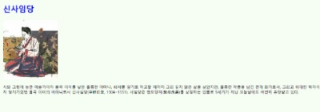

**relative 속성**

해당 요소가 배치되어야 할 곳을 기준으로 상하좌우로 지정한 값 만큼 떨어진다.

|  |  |  |
| --- | --- | --- |
| 1  2  3  4  5  6  7  8  9  10  11  12  13  14  15  16  17  18  19  20  21  22  23  24  25 | <!DOCTYPE html>  <html>    <head>      <meta http-equiv="content-type" content="text/html; charset=euc-kr"/>      <title>원래 위치를 기준으로 요소 배치하기</title>      <link href="common.css" rel="stylesheet" type="text/css">      <style>        body{ background-color: #F7FFF5;}        /* 본문 내 이미지 요소의 'position' 속성을 'relative'로 지정 */        img.relative {          position: relative;          left: 300px;          top: 50px;        }      </style>    </head>    <body>    <h1> 신사임당 </h1>    <p>시와 그림에 능한 예술가이자 율곡 이이를 낳은 훌륭한 어머니. 48세를 일기로 작고할 때까지 그리 길지 않은 삶을 살았지만,  훌륭한 작품을 남긴 천재 화가로서, 그리고 위대한 학자이자 정치가였던 율곡 이이의 어머니로서 신사임당(申師任堂, 1504~1551).  사임당은 현모양처(賢母良妻)를 상징하는 인물로 5세기가 지난 오늘날에도 여전히 추앙받고 있다. </p>    <!--  이미지의 원래 위치가 <p> 태그 다음이므로 그 자리를 기준으로 왼쪽에서 300px, 위에서 50px 떨어진 곳에 이미지를 위치 -->    <img src="./imgs/position.jpg" class="relative">    </body>  </html>      [*Colored by Color Scripter*](http://colorscripter.com/info#e) | [cs](http://colorscripter.com/info#e) |

결과화면)

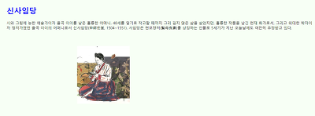

**absolute 속성**

가장 가까운 상위 요소기준으로 상하좌우 지정한 값만큼 떨어진 곳에 위치한다. 상위 요소가 없이 <body>태그 바로 다음에 해당 요소가 정의 된다면 화면의 좌측 상단을 기준으로 요소가 지정된다.

|  |  |  |
| --- | --- | --- |
| 1  2  3  4  5  6  7  8  9  10  11  12  13  14  15  16  17  18  19  20  21  22  23  24  25  26  27  28 | <!DOCTYPE html>  <html>    <head>      <meta http-equiv="content-type" content="text/html; charset=euc-kr"/>      <title>상위요소를 기준으로 요소 배치하기</title>      <link href="common.css" rel="stylesheet" type="text/css">      <style>        body{ background-color: #F7FFF5;}        p { width: 600px; }        /* 본문 내 이미지 요소의 'position' 속성을 'absolute'로 지정 */        img.absolute {          position: absolute;          left: 700px;          top: 50px;        }      </style>    </head>    <body>    <!-- 회색 배경의 <div> 영역을 선언합니다. -->    <div>      <h1> 신사임당 </h1>      <p>시와 그림에 능한 예술가이자 율곡 이이를 낳은 훌륭한 어머니. 48세를 일기로 작고할 때까지 그리 길지 않은 삶을 살았지만,  훌륭한 작품을 남긴 천재 화가로서, 그리고 위대한 학자이자 정치가였던 율곡 이이의 어머니로서 신사임당(申師任堂, 1504~1551).  사임당은 현모양처(賢母良妻)를 상징하는 인물로 5세기가 지난 오늘날에도 여전히 추앙받고 있다. </p>      <!-- 이미지의 가장 가까운 상위요소가 <div> 태그이므로 <div>를 기준으로 왼쪽에서 700px, 위에서 50px 떨어진 곳에 이미지를 위치 -->      <img src="./imgs/position.jpg" class="absolute">    </div>    </body>  </html>    [*Colored by Color Scripter*](http://colorscripter.com/info#e) | [cs](http://colorscripter.com/info#e) |

결과화면)

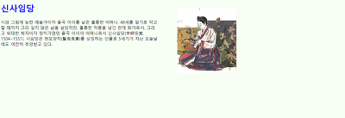

**fixed 속성**

absolute와 같지만 브라우저를 기준으로 한다.

|  |  |  |
| --- | --- | --- |
| 1  2  3  4  5  6  7  8  9  10  11  12  13  14  15  16  17  18  19  20  21  22  23  24  25  26  27  28  29 | <!DOCTYPE html>  <html>    <head>      <meta http-equiv="content-type" content="text/html; charset=euc-kr"/>      <title>문서에 요소를 완전히 고정시키기</title>      <link href="common.css" rel="stylesheet" type="text/css">      <style>        body{ background-color: #F7FFF5;}        p,div { width: 1500px; }        div { background-color: lightgray; padding: 10px; margin-left: 220px;}        /* 본문 내 이미지 요소의 'position' 속성을 'fixed'로 지정 */        img.fixed {          position: fixed;          left: 20px;          top: 50px;        }      </style>    </head>    <body>    <!-- 회색 배경의 <div> 영역을 선언 -->    <div>      <h1> 신사임당 </h1>      <p>시와 그림에 능한 예술가이자 율곡 이이를 낳은 훌륭한 어머니. 48세를 일기로 작고할 때까지 그리 길지 않은 삶을 살았지만,  훌륭한 작품을 남긴 천재 화가로서, 그리고 위대한 학자이자 정치가였던 율곡 이이의 어머니로서 신사임당(申師任堂, 1504~1551).  사임당은 현모양처(賢母良妻)를 상징하는 인물로 5세기가 지난 오늘날에도 여전히 추앙받고 있다. </p>      <!-- 문서 전체의 좌측 상단을 기준으로 왼쪽에서 20px, 위에서 50px 떨어진 곳에 이미지를 위치시킴.  스크롤을 좌우로 움직여봐도 이미지는 고정되어 움직이지 않음 -->      <img src="./imgs/position.jpg" class="fixed">    </div>    </body>  </html>    [*Colored by Color Scripter*](http://colorscripter.com/info#e) | [cs](http://colorscripter.com/info#e) |

결과화면)

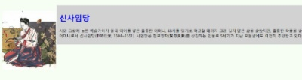

**2. float 속성**

float속성은 특정 요소가 다른 요소의 좌/우에 배치되도록 지정할 수 있다.

주의할점! : **position이 absolute나 fixed로 지정**되어 있다면 해당 요소는 완전히 독립적인 위치를 갖는 것이므로 더 이상 문서 내에서 제어하지 않는 것으로 판단되어 **float속성은 none으로 지정**된다.

|  |  |
| --- | --- |
| 값 | 설명 |
| left | 요소를 좌측 끝에 위치 |
| right | 요소를 우측 끝에 위치 |
| none | 아무것도 지정안함 |

|  |  |  |
| --- | --- | --- |
| 1  2  3  4  5  6  7  8  9  10  11  12  13  14  15  16  17  18  19  20  21  22  23  24  25  26 | <!DOCTYPE html>  <html>    <head>      <meta http-equiv="content-type" content="text/html; charset=euc-kr"/>      <title>문서에 요소를 완전히 고정시키기</title>      <link href="common.css" rel="stylesheet" type="text/css">      <style>        body{ background-color: #F7FFF5;}        div { padding: 10px; }        /* 본문 내 이미지 요소의 'float' 속성을 'left'로 지정 */        img.left {          float: left;        }      </style>    </head>    <body>      <div>      <h1> 신사임당 </h1>      <!-- 이미지를 문서의 좌측 끝에 위치시킴. <p> 태그의 내용은 <img> 태그에서 줄을 바꾸지 않고 바로 이어 나옴 -->      <img src="./imgs/position.jpg" class="left">      <p>시와 그림에 능한 예술가이자 율곡 이이를 낳은 훌륭한 어머니. 48세를 일기로 작고할 때까지 그리 길지 않은 삶을 살았지만,  훌륭한 작품을 남긴 천재 화가로서, 그리고 위대한 학자이자 정치가였던 율곡 이이의 어머니로서 신사임당(申師任堂, 1504~1551).  사임당은 현모양처(賢母良妻)를 상징하는 인물로 5세기가 지난 오늘날에도 여전히 추앙받고 있다. </p>    </div>    </body>  </html>    [*Colored by Color Scripter*](http://colorscripter.com/info#e) | [cs](http://colorscripter.com/info#e) |

결과화면)  이런식으로 이미지와 글을 한꺼번에 배치할 수 있다.

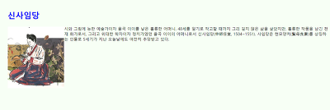

**좌우배치 해제하기 (clear)**

float속성이 이미 적용되어 있는 요소가 있을 때, 한 줄에 같이 배치되는 다른 요소에서 이 속성을 지우고 싶을 때 이용한다.

|  |  |
| --- | --- |
| 값 | 설명 |
| left | float:left 무효 |
| right | float:right 무효 |
| both | 모든 float 무효 |

|  |  |  |
| --- | --- | --- |
| 1  2  3  4  5  6  7  8  9  10  11  12  13  14  15  16  17  18  19  20  21  22  23  24  25  26  27  28  29 | <!DOCTYPE html>  <html>    <head>      <meta http-equiv="content-type" content="text/html; charset=euc-kr"/>      <title>float속성 강제로 해제하기</title>      <link href="common.css" rel="stylesheet" type="text/css">      <style>        body{ background-color: #F7FFF5;}        div { padding: 10px; }        /* 본문 내 이미지 요소의 'float' 속성을 'left'로 지정 */        img.left {          float: left;        }        /* <img> 태그의 다음에 나오는 <p>에서 'float' 속성을 완전히 해제. 이로 인해 ①에서 지정한 'float' 속성도 함께 강제로 해제 되므로 이미지 다음 줄에 단락이 위치 */        p {         clear: left;       }      </style>    </head>    <body>    <div>      <h1> 신사임당 </h1>      <!-- 이미지를 단락의 왼쪽으로 배치 -->      <img src="./imgs/position.jpg" class="left">      <p>시와 그림에 능한 예술가이자 율곡 이이를 낳은 훌륭한 어머니. 48세를 일기로 작고할 때까지 그리 길지 않은 삶을 살았지만, 훌륭한 작품을 남긴 천재 화가로서, 그리고 위대한 학자이자 정치가였던 율곡 이이의 어머니로서 신사임당(申師任堂, 1504~1551). 사임당은 현모양처(賢母良妻)를 상징하는 인물로 5세기가 지난 오늘날에도 여전히 추앙받고 있다. </p>    </div>    </body>  </html>    [*Colored by Color Scripter*](http://colorscripter.com/info#e) | [cs](http://colorscripter.com/info#e) |

결과화면)

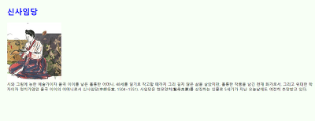

**배치방식 변경하기 (display)**

* block 요소 : <div> <p> 같이 한 줄에 하나씩 배치되는 것을 말한다.

* inline 요소 : <span> 과 같이 하나 줄에 여러개씩 배치되는 것을 말한다.

**우선순위는 position, float** 이다. display는 포지션 속성이나 플로트 속성값에  따라서 적용안될수도 있다.

예외) **display: none**일때는 아예 안보이기 때문에 position float가 무효화된다고 볼 수 있다.

**주요 HTML 태그별 display 속성**

|  |  |  |  |
| --- | --- | --- | --- |
| 태그 | 속성 | 태그 | 속성 |
| <a> | inline | <img> | inline |
| <blockquote> | block | <li> <ol> <ul> | block |
| <div> | block | <p> | block |
| <form> | block | <pre> | block |
| <h1> ~ <h6> | block | <span> | inline |
| <input> | inline | <table> | block |

출처: <https://pjh3749.tistory.com/144> [JayTech의 기술 블로그:티스토리]

# [CSS] 위치 지정하기(position, float, inline, block)

[**Jay**](https://velog.io/@anrun/posts)·2020년 1월 28일

팔로우

**3**

## position

css에서 요소를 원하는 위치에 배치하고 싶을 때 positon을 사용할 수 있다.

#### value: static, absolute, relative, fixed

1. static  
   설정하지 않았을 시, position의 기본값으로 주어진다. 작성한 코드의 위에서부터 차례대로 화면에 표현된다.
2. absolute  
   부모요소 혹은 가장 가까운 상위 요소 기준으로 움직인다. 이 때 부모의 position은 자식의 위치에 영향을 끼치지 못한다.  
   설정 전:  
   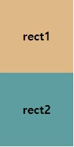  
   위치 설정 후 :

.rect2 {

position: absolute;

top: 30px;

left: 30px;

}

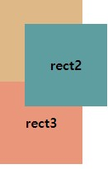

값을 음수(-)로 설정하는 것도 가능한데, 반대 방향으로 움직이는 것을 알 수 있다.

.rect2 {

position: absolute;

top: -30px;

left: 30px;

}

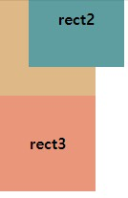

1. relative  
   자신의 상대적 위치(static)를 기준으로 위치를 변경할 수 있다. top, left, right, bottom값으로 위치를 변경할 수 있다.

전 :

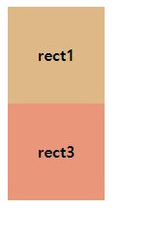

위치 설정 후 :

.rect3{

top: 30px;

left: 30px;

position: relative;

}

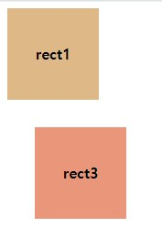

1. fixed  
   다른 요소와 스크롤에 영향받지 않고 브라우저창의 상대적인 위치를 설정할 수 있다. 주로 사이트의 header나 우측 하단의 위로가기 버튼 등에 사용된다.  
   relative처럼 top, bottom, left, right 값으로 설정한다.

## float

#### value: none, left, right

float는 요소를 좌우 한 쪽으로 정렬하는 기능을 한다. block요소에서만 사용 가능하다.  
div요소 두 개를 준비했다. div는 block요소이기 때문에 너비를 설정하지 않으면 한 줄을 전부 차지한다.

<div class='rect1'>rect1</div>

<div class='rect2'>rect2</div>



각각 float값을 left, right로 설정한 모습이다. block속성을 가지고 있는 div가 inline속성을 갖게 됐다.



rect1에만 float를 설정하면 한 줄을 rect1과 2과 양분하고 있는것 처럼 보이지만 rect2는 여전히 div의 block속성을 유지하고 있다.



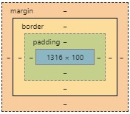

float를 사용하며 내가 원하는 것은 float의 특성에 다른 요소들이 영향 받지 않고 내가 원하는 위치에 존재하는 것이다. float는 문자 그대로 '떠다니는 존재'이기 때문에 위 상황에서는 rect2를 가려 일부가 보이지 않게 되거나, float 다음에 오는 요소가 float 중심으로 배치되어 내가 원하는 모습으로 구현되지 않는 일이 발생한다. 이를 방지하기 위해서 clear속성을 사용할 수 있다.

## clear

#### value: none, left, right, both

clear:left는 float:left 속성을, clear:both는 float의 left, right속성을 전부 해제해 float의 영향을 받지 않게 된다. clear를 쓰면 div의 block속성이 회복된다고 생각하면 이해하기 편한 것 같다.

rect1에 float:left 를 설정하고, rect 2,3에는 float설정을 안 한 모습이다. rect2가 rect1에 가려져 안보인다.  


rect2에 clear설정을 하면 float와 상관없이 rect1,2,3이 전부 표현된다.

.rect1 {

float: left;

background-color: burlywood;

}

.rect2 {

clear: left;

background-color: cadetblue;

}

.rect3 {

background-color: peru;

}

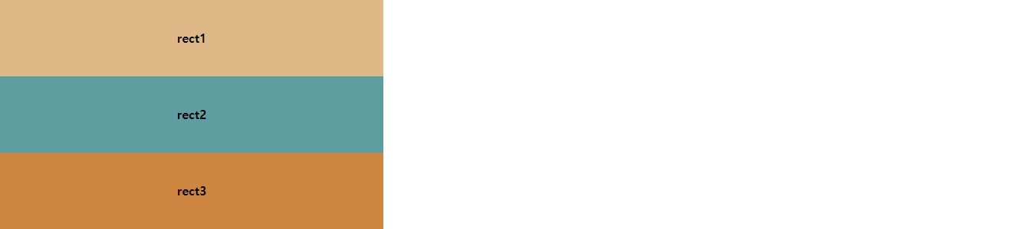

## display

#### value: none, block, inline, inline-block

1. none  
   존재하지만 화면에 드러나지 않는다. 상황에 따라 화면에 보이거나 보이지 않도록 구현할 때 사용할 수 있다.
2. block  
   위에서 div처럼 해당 요소의 크기와 관계없이 가로를 100% 전부 차지한다. block 요소 다음에 오는 요소는 다음 줄에 구현된다.  
   ex)div, p, h, ul, ol, li, table

<p class='s1'>내일 점심은</p>

<p class='s2'>버거킹</p>

<p class='s3'>머쉬룸 와퍼 </p>



1. inline  
   요소마다 줄이 바뀌지 않고 바로 옆(오른쪽)에 구현된다. 크기(width, height)를 지정할 수 없다. 상,하 여백은 inline-height로 설정한다.  
   ex)span, b, i, a

<span class='s1'>내일 점심은</span>

<span class='s2'>버거킹</span>

<span class='s3'>머쉬룸 와퍼 </span>



1. inline-block  
   block과 inline의 중간 형태로 줄이 바뀌지 않지만 크기와 마진을 설정할 수 있다.  
   **case1.** inline요소에 크기를 지정

<span class='s1'>내일 점심은</span>

<span class='s2'>버거킹</span>

<span class='s3'>머쉬룸 와퍼 </span>

.s1{

display: inline-block;

width: 400px;

background-color: burlywood;

}

.s2{

background-color: cadetblue;

}

.s3{

background-color: peru;

}



**case2.** block요소를 한 줄에 표현

<div class='s1'>내일 점심은</div>

<div class='s2'>버거킹</div>

<div class='s3'>머쉬룸 와퍼 </div>

.s1{

display: inline-block;

background-color: burlywood;

}

.s2{

display: inline-block;

background-color: cadetblue;

}

.s3{

background-color: peru;

}



[**Jay**](https://velog.io/@anrun/posts)